متوسطة الشهيد بوسليماني أحمد  السنة الدراسية: 2023/2024  الاســـــــــــــــم: .................................. اللقــــــــــــــــــب: .................... |  | السنـــــــــة الأولـــــــــــــــــى متـوسـط  المــــــــــــــــــــــــــــدة: ساعة ونصف  القســــــــــــم / الفـــــــــوج: .........

الاختبار الثالث والأخير فــي العلـــوم الفــزيائيــة والتكنولــــوجيا

التمرين الأول :
أجب عن الأسئلة التالية:
1)- أذكر 3 منابع ضوئية مضيئة اصطناعيا:
....................................................................................................................................

2)- أذكر 3 منابع ضوئية مضاءة طبيعيا:
...................................................................................................................................

3)- عرف الأوساط الضوئية التالية:
أ)- الوسط الشفاف:
.................................................................................................................................
ب)- الوسط الشاف:
.................................................................................................................................
ج)- الوسط العاتم:
....................................................................................................................................

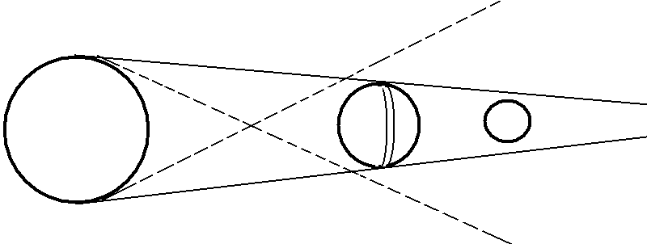
التمرين الثـانـي:
1
31
41
21
الرسم المقابل يمثل ظاهرة فلكية تحدث باستمرار:
1)- أتمم الرسم المقابل بعد وضع البيانات المناسبة على الرسم.

2)- سم هذه الظاهرة : ...................................
3)- متى تحدث هذه الظاهرة؟ ....................................................................................
4)- أذكر كواكب المجموعة الشمسية مرتبة حسب قربها من الشمس:1)- ..................................
............................................................................................................
2/1
الوضعية الادماجية
في أحد الأيام فتحت أم حسام صنبور الحنفية فوجدت أن الماء ملوث وغير صافي فتعذر عليها استعماله، فأخبرت ابنها
حسام الذي يدرس في السنة الأولى متوسط بهذه المشكلة فقال لها لا عليك يا أمي سأقوم بتصفية لكي كمية من الماء.
1) اقترح طريقة تجريبية من أجل تصفية كمية من الماء العكر
..........................................................................................................................................
2) بين نوع الخليط المتحصل عليه بعد عملية التصفية . علل إجابتك ؟ .......................................................................................................................................... ..........................................................................................................................................
3) ما العملية التي يجب أن نستعملها للحصول على الماء النقي ؟ .......................................................................................................................................... ..........................................................................................................................................
4) ماهي معايير النقاء للماء النقي التي درستها ؟
............................................................................................................................
............................................................................................................................

بالتوفيق

2/2

